МАДОУ ДСКВ «ЮГОРКА»

Картотека
развивающих логико – математических игр
для
старшего дошкольного
возраста.

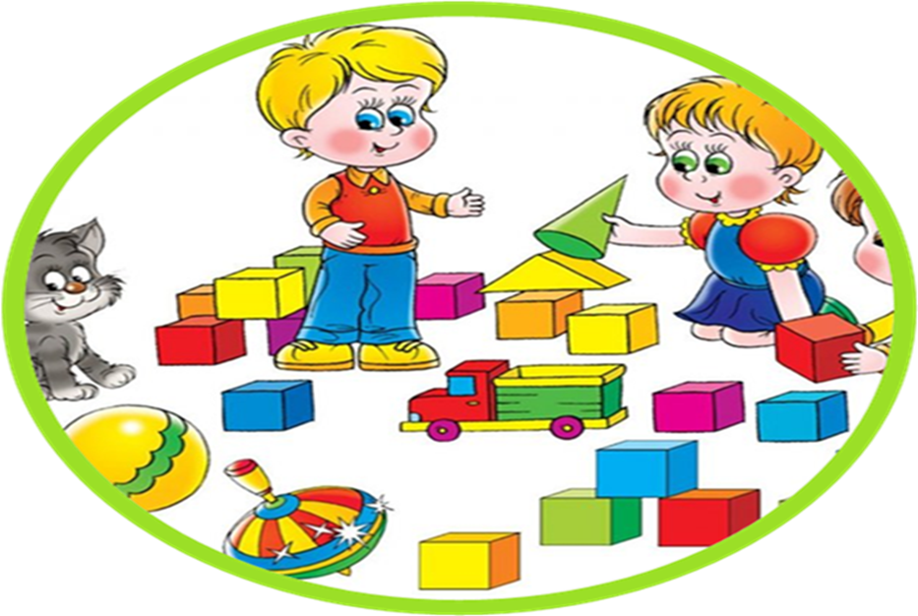

Подготовила воспитатель: Абдурагимова З.И.
2022 г.

Содержание:
- Логические игры:
- «Найди отличия»
- «Найди пару»
- «Найди лишнее»
- «Найди недостающее»
- «Продолжи ряд»
- Логические блоки Дьенеша
- Круги Эйлера
- Палочки Кюйзенер

- Логические игры
«Найди отличия»
Цель: на основе зрительного сопоставления 2х предметов или 2х групп предметов найти отличия.
Отличия могут быть на:
- Цвет
- Количество
- Форма произношение
- Величина
- Эмоциональное состояние
- Отсутствие чего-либо
В старшем возрасте может быть 5-10 отличий, в подготовительной группе 10-12 отличий.
Установка для старшего возраста :
- Кто быстрей и большей найдет отличий
Чем старше возраст, тем больше общего, а отличие в деталях.
Пример:
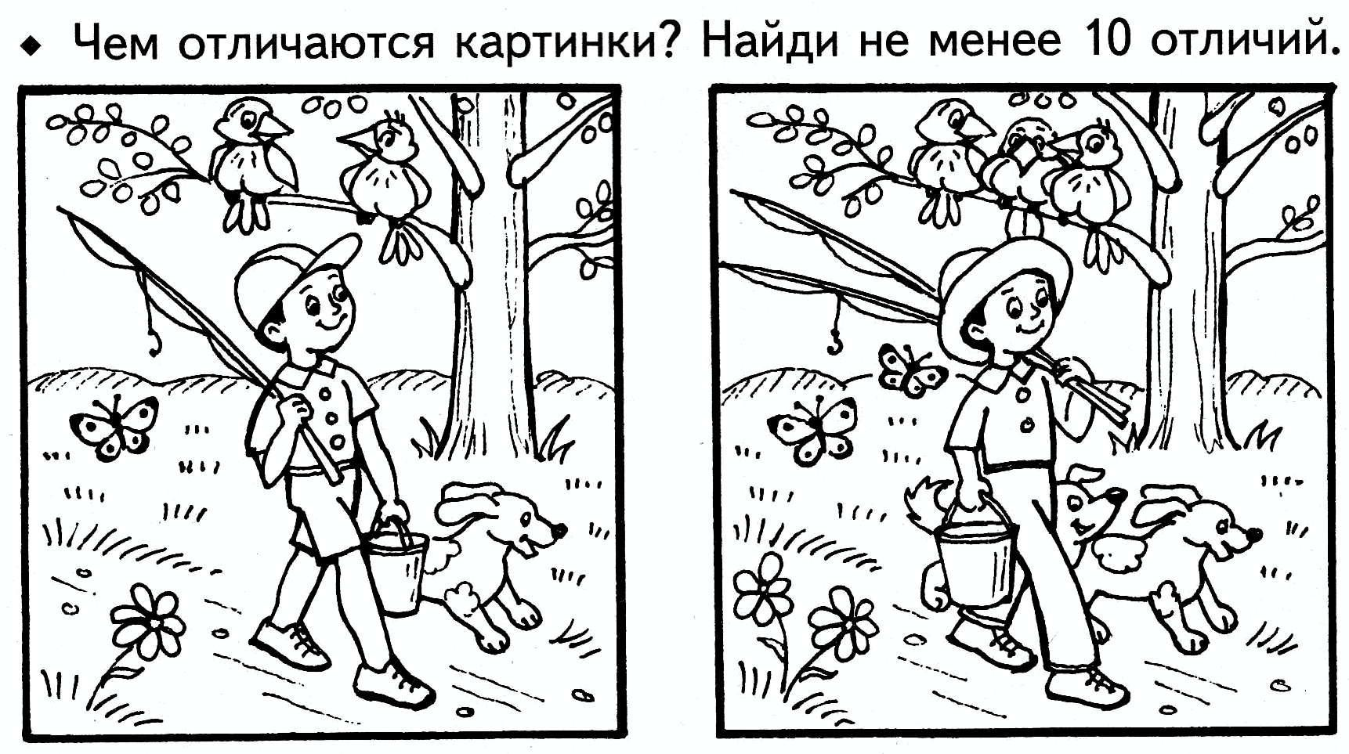

«Найди пару»
Цель: на основе зрительного сопоставления 2х предметов или 2х групп предметов найти пару.
Пара может находиться по тем же признакам, что и в игре «Найди отличия»
- Цвет
- Количество
- Величина
- Отсутствие чего-либо
Пример:
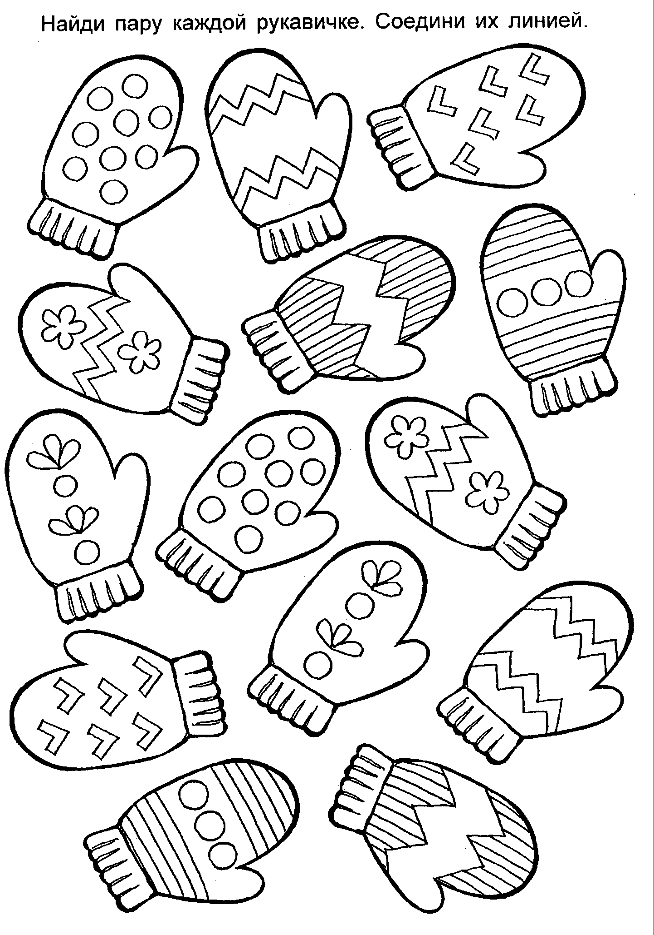

«Найди лишний»
Цель: Обобщить группу предметов по существенному и не существенному признаку.
Например:
Воспитатель поочередно показывает детям карточки с изображением геометрических фигур (круга, квадрата, треугольника) предлагает рассмотреть их и спрашивает:
–Чем отличаются фигуры?
–Чем похожи фигуры?
–Какая фигура лишняя? Почему?

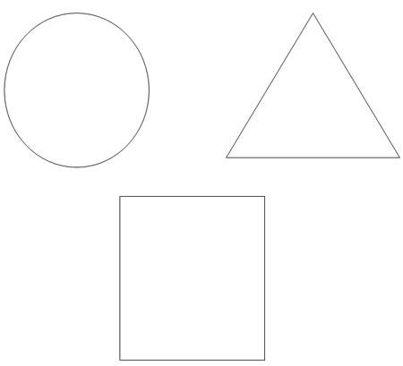

«Найди недостающее»
Цель: учить анализировать горизонтальный, вертикальный и дополнительный ряд по существенному и несущественному признаку.
В старшей и подготовительной группе от 3-5 признаков.
2 | 3 | 1
3 | 1 | 2
1 | 2 | ?
Не должно повторяться ни в одном ряду.
Усложнение:
- Берется несколько признаков, дополнительный ряд
- Отсутствие дополнительного ряда
- 1 полоска горизонтального ряда и вертикального, 2 отсутствуют.

«Продолжи ряд»
Цель: Уловить закономерность и продолжить ряд вперед или назад
Воспитатель заранее готовит математические карточки по количеству детей. На карточках изображены ряды, которые не повторяются. Дети должны выбрать карточку, внимательно рассмотреть нарисованный на ней ряд и продолжить его.
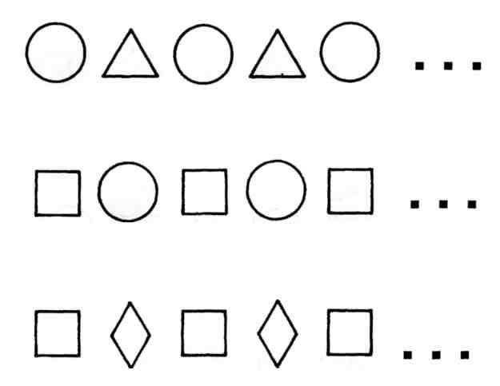

- Логические Блоки Дьенеша

Это специальное дидактическое пособие для освоения математики, разработанное известным венгерским научным деятелем Золтан Дьенешем. Блоки Дьенеша – это система логических игр для детей всех возрастных категорий.
Игровое пособие представляет собой набор геометрических фигур в количестве 48 штук. Они могут быть деревянные, пластмассовые, плоскостные, объемные.
Элементы блоков не повторяются.
Фигуры делятся по следующим признакам:
- Цвет( Синие, красные, желтые)
- Размер( Маленькие, большие)
- Толщина ( Толстые, тонкие)
- Форма (Круг, треугольник, квадрат, прямоугольник)
Для занятий применяются изображения, на которых содержится символическая информация о свойствах фигуры.
- Цвет обозначается пятном
- Размер – это силуэт домика (Маленький обозначается одноэтажным строением, большой – многоэтажным)
- Толщина – два изображения человечков ( Первый – толстый, второй – худой)
В комплекте Дьенеша есть карточки с отрицанием ( перечеркнутый крест-накрест символ)
  - Игры с блоками Дьенеша для старшей группы
Методика Дьенеша для дошкольников рассчитана на малышей 5-6 лет. Упражнения более сложные, активно используются не только сами кубики, но и карточки, игровые альбомы. Задания направлены на развитие у взрослого ребенка логического мышления, умения объяснить принятое решение.
Например: Дайте ребенку любую фигурку Дьенеша или предложите выбрать самостоятельно. Затем он из общей массы блоков достанет все те, которые совпадают с первой по одному заданному свойству. Когда он хорошо усвоит игру, усложните ее. Пусть малыш подбирает блоки, у которых два одинаковых свойства со взятой изначально. Потом можно еще усложнить игру. Ребенок должен выбирать те блоки, у которых нет ни единого смежного свойства с первым.
Домино
Эта игра подойдет даже для нескольких детишек.
Правила: Каждый игрок получает равное количество блоков. Определяется очередность участников. Первый делает ход любой фигурой. Второй кладет блок, у которого одно свойство совпадает. Если подходящей фигуры нет, участник пропускает ход. Выигрывает тот, кто первым выложит все свои блоки. Игру можно усложнить, меняя правила про свойства выкладываемых фигур. К примеру, нужно отвечать блоком, у которого два подобных признака и т.д.
Найди лишнее
Следующая игра поможет детям научиться группировать объемные геометрические фигуры по различным признакам.
Правила: Выложите перед ребенком три фигуры. Одна из них не должна иметь ни одного общего свойства с остальными. Пусть ребенок вычислит, какой блок лишний, и объяснит, почему, как он пришел к такому выводу. Усложните задание. Выложите 6 блоков. Малыш должен удалить два лишних.
Найди пару
Эта игра понравится детишкам, которые уже хорошо освоили все простенькие задания.
Правила: Перед ребенком разложите несколько фигур в ряд. Предложите к каждой подобрать парную по определенному свойству. Усложните задание. Пусть малыш попробует подобрать пару не по одному, а по двум или трем свойствам. Можете изначально взять, например, 10 парных элементов. Сложите их в пакет. Пусть ребенок сам выстроит пары, выкладывая фигуры Дьенеша в два горизонтальных ряда.
Художники
Для игры вам потребуется несколько больших листов цветного картона. Они выполнят роль эскизов картин. Для составления композиции нужны дополнительные картонные детали. Игра учит анализировать форму объектов, сравнивать их, развивает творческие и художественные способности.
Правила: По эскизам малыши должны «писать» картину. Заготовку они выбирают сами. На ней изображено схематически, где какие блоки должны находиться. Тонкие будут только обведены по контуру, а толстые – полностью закрашены. Пусть дети на правильные места «эскиза» подберут недостающие блоки и детали, вырезанные из картона.
Магазин
Для этого задания вам необходимы карточки с изображением предметов, которые будут выполнять роль товара, и логические элементы. Игра «Магазин» развивает память, умение рассуждать, обосновывать свой выбор, выявлять и абстрагировать свойства.
Правила: Дошкольник приходит в магазин, в ассортименте которого множество товаров-карточек. У него три фигуры, выполняющие функцию денег. За каждую можно приобрести один товар. Малышу нужно купить тот объект, у которого не меньше одного свойства совпадает с фигурой-денежкой. Постепенно можете усложнять игру, предлагая новые правила.

Украсим елку
Следующая игра способствует развитию навыков порядкового счета, чтения схемы. Для нее вам понадобится изображение елки и 15 карточек с символами, блоки.
Правила: Елку следует украсить бусами в пять рядов. В каждом будет по три бусинки. Цифра на карточке – порядковый номер положения нити сверху вниз. Закрашенный на ней кружок показывает, какой по счету должна идти бусина, а внизу указано, какой элемент ее изобразит. Пусть малыш развесит первый ряд бус, а затем все нижние, четко следуя схеме на карточке.

- Круги Эйлера
Круги Эйлера – это геометрическая схема, с помощью которой можно наглядно отобразить отношения между понятиями или множествами объектов. Они были изобретены Леонардом Эйлером в 18 веке и с тех пор широко используются в математике, логике и в различных прикладных направлениях. Учитывая простоту и наглядность модели кругов Эйлера, она может быть с успехом использована в детском саду.
Круги Эйлера могут с успехом использоваться в детском саду как в непосредственно образовательной деятельности в образовательных областях
так и в самостоятельной деятельности детей. Используя круги Эйлера ребенок учится сопоставлять, обобщать, группировать материал в целях запоминания, развивается речь, память и мышление.
Примеры игр
Игра «Разложи, не спеши»
Цель: закрепление понятий «внутри круга», «вне круга»
Ход игры: Раскладывается круг красного цвета. Дети располагают все большие красные фигуры внутри круга, а все маленькие красные фигуры «вне» красного круга.
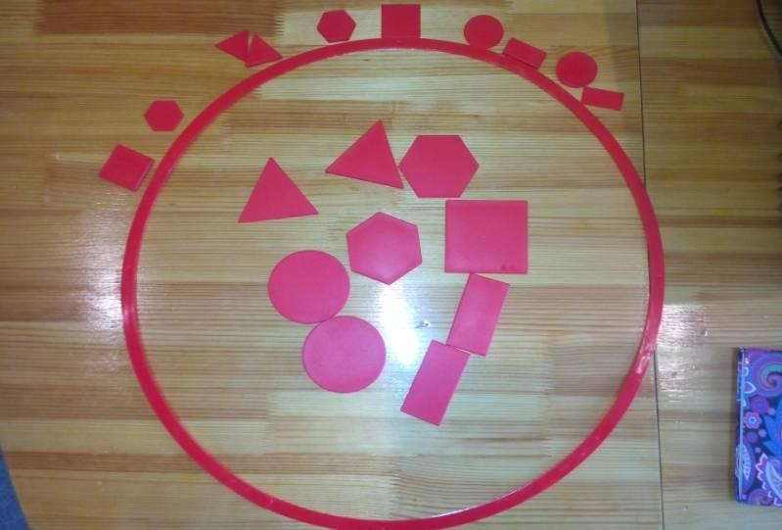

Игра «Подумай и разложи»
Цель: формирование понятий «внутри круга», «вне круга», формирование операций классификации, развитие логического мышления.
Ход игры: Раскладывается круг синего цвета. Ребёнку дается задание поместить внутрь круга только фигуры синего цвета, а вне круга расположить остальные фигуры. В процессе игры другой ребёнок самостоятельно выбирает основной цвет (размер, форму, толщину) фигур.
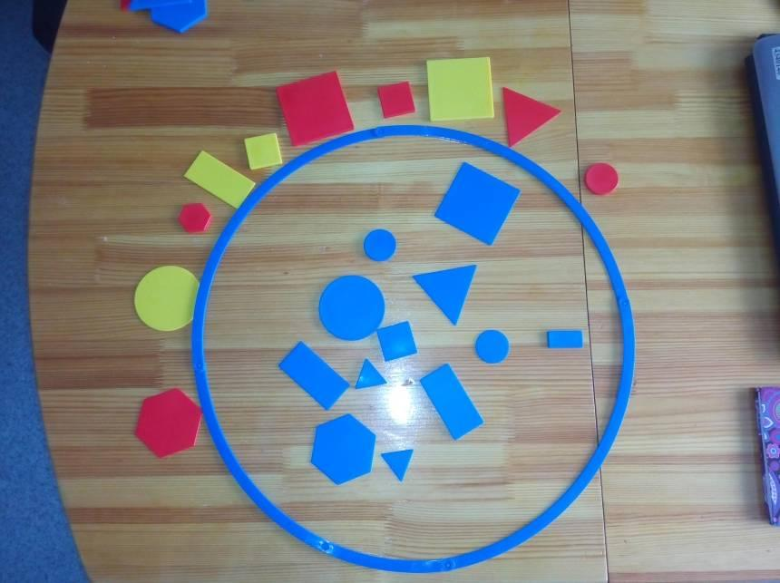

Игра «Разложи по цвету»
Цель: формирование операций классификации по одному признаку, развитие логического мышления.
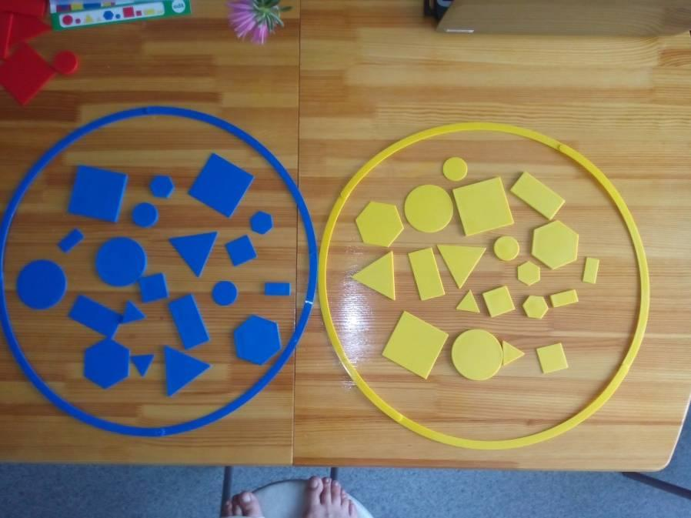
Ход игры: Круги раскладываются, не пересекаясь. В желтый круг дети помещают все фигуры жёлтого цвета, в синий – все фигуры синего цвета.

Игра«Маленький большой»
Цель: формирование операций классификации по двум признакам, развитие логического мышления.
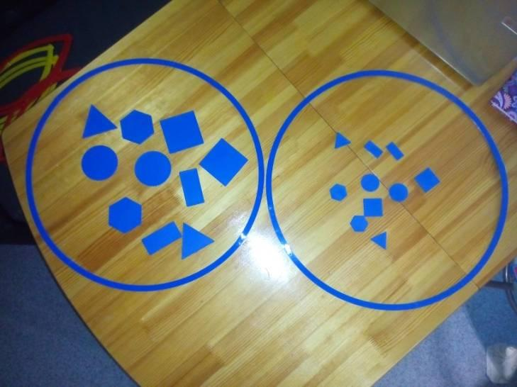
Ход игры: Раскладывается два круга одинакового цвета, не пересекаясь. Детям даётся задание поместить в один круг все синие фигуры маленького размера, в другой круг все синие фигуры большого размера.

Игра «Толстый - тонкий»
Цель: закрепление понятий «толстый», «тонкий», формирование операций классификации по нескольким признакам.
Ход игры: Круги раскладываются, не пересекаясь. В синий круг дети помещают все толстые фигуры синего цвета, в жёлтый – все тонкие фигуры жёлтого цвета, в красный – все маленькие красные фигуры

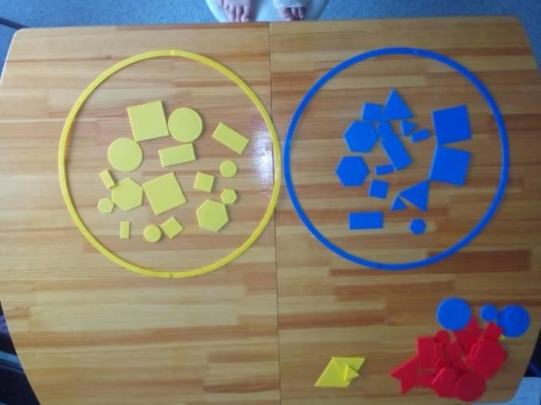

Игра «Что внутри?»
Цель: формирование операций классификации по нескольким признакам, развитие логического мышления.
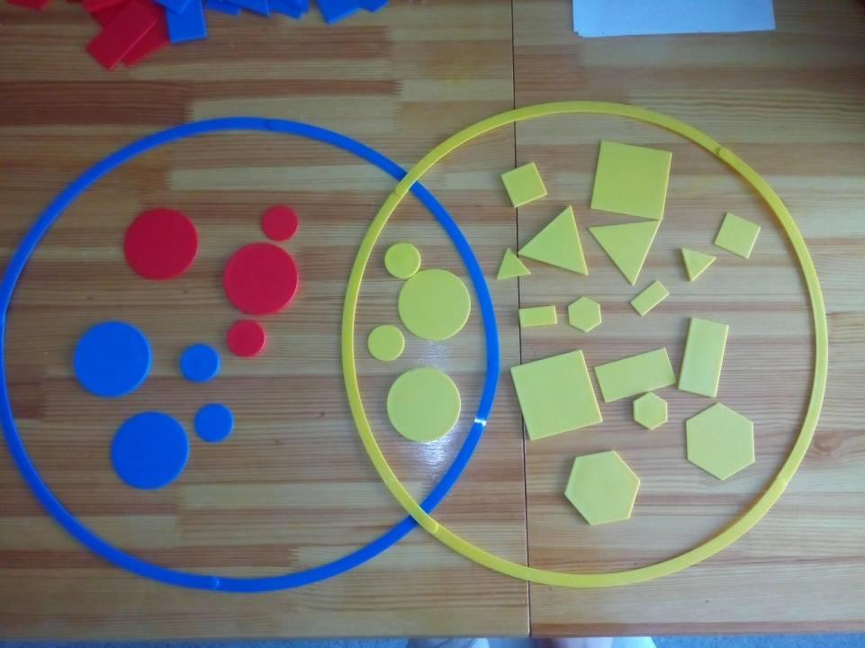
Ход игры: Раскладывается два круга разного цвета. Детям даётся задание разложить фигуры так, чтобы внутри синего круга оказались все круглые фигуры, а внутри жёлтого – все желтые. У детей возникает затруднение, куда положить желтые круги. Их место в общей части двух кругов. Показать пересечение кругов и туда поместить желтые круги.

Игра «Повтори!»
Цель: формирование операций классификации по нескольким признакам, развитие логического мышления.
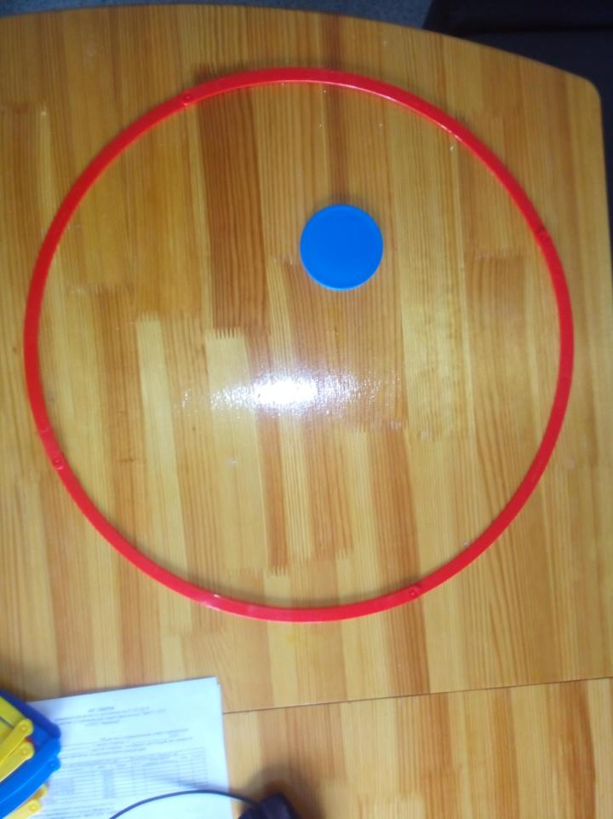
Ход игры: В кругу лежит одна фигура. Дети называют все признаки этой фигуры. Затем добавляют к этой фигуре ещё фигуры, по заданному одному или нескольким признакам (такой же формы; такого же цвета и толщины; и т.п.)

3. Палочки Кюйзенер

Палочки Кюйзнер состоят из ряда счетных палочек. Они различаются по цветам и по размеру. Существует десять цветов и десять типов длины (от одного сантиметра до десяти). Такая комплектация не является случайной. Обучающую схему достаточно долго разрабатывали. В сущности, она является отлично продуманным математическим множеством. Каждый цвет и размер соответствует конкретному числу. Оттенок палочек не случаен. Все они распределены по так называемым семействам, которые включают числа кратные двум, трем или пяти. Это также помогает эффективнее обучать малыша счету.
Методика использования
Рассматриваемый способ позволяет в игровой форме заранее развить у ребенка интерес к математике и способности к этому предмету. Дети с легкостью понимают сам механизм счета и начинают использовать новоприобретенные знания на практике, проследив незамысловатую логическую цепочку, которую наглядно иллюстрируют палочки Кюизенера. Методика работы предусматривает использование наглядных пособий в качестве основного обучающего фактора.
Игры
Для начала важно познакомить ребенка с новой игрушкой. Пускай рассмотрит и потрогает все палочки. А вы параллельно рассказывайте ему о них (их цвете, размере). А потом можно давать ребенку некоторые из следующих задач:
Возьми в левую руку как можно больше разных палочек, а в правую - поменьше.
Выкладывайте из палочек разнообразные предметы, здания, фигурки. Составьте лесенку от меньшей палочки до самой большой
Сложите ту же лесенку сами, но пропустите несколько ступенек. Пусть малыш сам заполнит пропуски.
Сгруппируйте все палочки по оттенкам. Возьмите одну палочку и попросите ребенка взять другую такого же цвета и назвать его. Возьмите в руки несколько палочек. Попросите малыша взять себе столько же, сколько и у вас.
Разложить палочки разных цветов одну за другой. Повторить несколько раз в той же, а затем в другой последовательности.
Сложите рядом три палочки одного цвета, а с другой стороны - четыре штуки такого же оттенка. После этого попросите ребенка сказать, какая из фигур уже, а какая шире.
Попросите малыша взять в руку два палочки, которые отличаются от той, что вы держите в руках.
Постройте пирамидку. Задавайте ребенку вопросы о ее составляющих. Например, какая палочка расположена в самом верху? А в самом низу? Какая лежит выше: желтая или красная? Какая расположена между розовой и желтой? Какая палочка короче, а какая - длиннее?
Пусть малыш возьмет в руки несколько палочек. Попросите его посчитать, сколько их оказалось у него в руке. Какие палочки вместе смогут составить одну красную? Положите перед ребенком белую палочку. Спросите, какую нужно к ней добавить, чтобы по длине вместе они равнялись красной. Попросите малыша разными способами составить число пять из палочек. Спросите, насколько голубая палочка больше (длиннее), чем розовая? Попросите ребенка сделать поезд из красной и голубой палочки. А потом попросите из белых палочек составить другой поезд, который был бы длиннее данного на один вагон. Спросите, сколько в оранжевой палочке можно уместить розовых? Вместе составьте из палочек все числа в диапазон от одиннадцати до двадцати.
Постройте простую геометрическую фигуру. Попросите ребенка ее повторить, а позже - сделать это по памяти.
Давайте малышу инструкции о том, как следует выложить палочки (по цветам и расположению). Например, попросите ребенка взять синюю палочку, слева положи красную, сверху желтую и так далее.
Возьмите большой чистый лист бумаги. Напишите на нем отдельные буквы и простые геометрические фигуры. Позже попросите ребенка взять синюю палочку и положить ее в треугольник или рядом с буквой "О".
Такие простые задания помогут малышу в игровой форме научиться считать, разовьют пространственное мышление, логику, воображение. Именно поэтому многие так ценят палочки Кюизенера.

